Проект № ___
вносит Глава города Переславля-Залесского
(наименование субъекта права
правотворческой инициативы)

Переславль-Залесская городская Дума
Восьмого созыва

Р Е Ш Е Н И Е

00.00.0000 №
город Переславль-Залесский

Об установлении памятника «Благословение матери»
в городе Переславле-Залесском

В соответствии с Федеральным законом от 06.10.2003 № 131-ФЗ «Об общих принципах организации местного самоуправления в Российской Федерации», Уставом городского округа город Переславль-Залесский Ярославской области, Положением о порядке установки памятников, мемориальных досок и иных памятных знаков на территории городского округа город Переславль-Залесский Ярославской области, утвержденным решением Переславль-Залесской городской Думы от 29.02.2012 № 16, протоколом Комиссии для предварительного рассмотрения вопросов, связанных с увековечиваем памяти о выдающихся событиях и личностях от 10.04.2024 № 1/24,

Переславль-Залесская городская Дума РЕШИЛА:

1. Установить памятник «Благословение матери» на земельном участке расположенном по адресу: Ярославская область, городской округ город Переславль-Залесский, город Переславль-Залесский, улица Советская, возле д. 14. (согласно приложению к настоящему решению).
2. Опубликовать настоящее решение на официальном сайте муниципального образования «Городской округ город Переславль-Залесский Ярославской области» в информационно-телекоммуникационной сети «Интернет».
3. Настоящее решение вступает в силу после его официального опубликования.

Глава города Переславля-Залесского  Д.Н. Зяблицкий |  | Председатель Переславль-Залесской  городской Думы  А.Ю. Фольц

Приложение
к решению Переславль-Залесской
городской Думы
от ____________ № _______

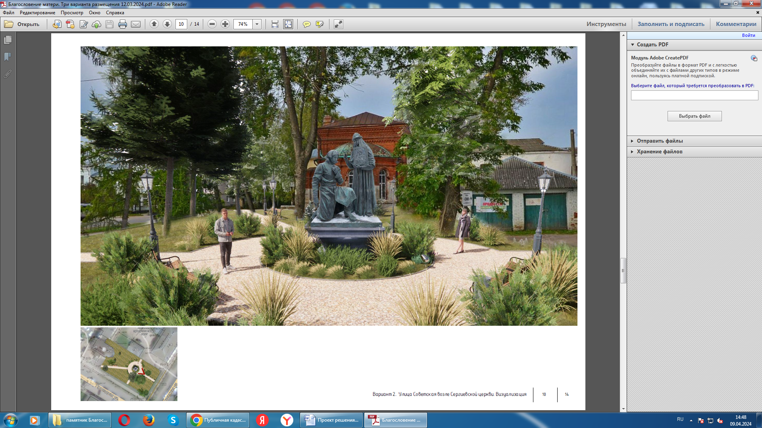
Пояснительная записка
к проекту решения Переславль-Залесской городской Думы
«Об установлении памятника «Благословление матери»
в городе Переславле-Залесском»

В связи с поступившим ходатайством в Администрацию города Переславля-Залесского от муниципального бюджетного учреждения «Служба жилищно-коммунального хозяйства и благоустройства» городского округа город Переславль-Залесский об установлении памятника «Благословение матери» по адресу: г. Переславль-Залесский, ул. Советская, возле д. 14, а также учитывая протокол заседания Общественной палаты города Переславля-Залесского от 12.03.2024, управлением архитектуры и градостроительства Администрации города Переславля-Залесского разработан проект решения Переславль-Залесской городской Думы «Об установлении памятника «Благословение матери» в городе Переславле-Залесском».
В основу изготовления памятника «Благословение матери», положен исторический факт материнского благословения в 1613 году инокиней Марфой своего сына Михаила Романова на Русское Царство, которое окончательно остановило польско-литовскую интервенцию и, укрепив Российскую государственность, отвело Россию от историко-драматической черты невозврата, положив конец Смутного времени.
Период Смутного времени стал значимой эпохой в истории Русского государства, когда народ сумел объединить свои силы ради сохранения страны, духовных и культурных ценностей, экономических интересов, защиты своих ближних.
Множество событий, связанных со Смутой и ее преодолением, разворачивались на землях, ныне составляющих Ярославскую область.
Воля и единство, проявленные в годы испытаний представителями разных сословий и народов, позволили сохранить и укрепить единое Русское царство.
Памятник «Благословение матери», созданный народным художником Российской Федерации, действительным членом Российской академии художеств, профессором, лауреатом Государственной премии РФ Александром Рукавишниковым, посвящен всем, кто внес и вносит свой вклад в спасение государства Российского, его защиту и развитие.
Памятник «Благословение матери», представляет собой скульптурную композицию на пьедестале из двух фигур: стоящая в полный рост инокиня Марфа, которая держит в левой руке Феодоровскую икону Божией Матери, а правой рукой благословляет коленопреклоненного сына Михаила.
Характеристики:
памятник: высота-3200 мм, ширина-2500 мм, глубина-1450;
плинт: высота-2160 мм, ширина-1200 мм, глубина-145;
материал: бронза
способ производства: бронзовое литье.
Памятник приобретен в рамках реализации мероприятий по проектированию туристского кода центра города проекта «Переславль-Залесский: от деревянного города к цифровому».
Финансирование работ, связанных с установкой памятника, производится за счет внебюджетных средств.
Финансирование работ, связанных с содержанием, реставрацией и ремонтом памятника, производится за счет бюджетных средств городского округа город Переславль-Залесский, после внесения памятника в реестр муниципального имущества город Переславль-Залесский Ярославской области.

Заместитель Главы Администрации
города Переславля-Залесского Т.С. Ильина

